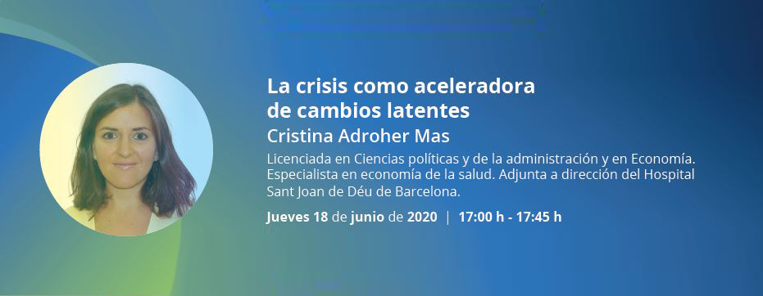

La crisis sanitaria vivida durante los últimos meses ha impulsado, de manera muy rápida, una serie de cambios en el sistema sanitario que habían permanecido latentes hasta el momento. Desde el punto de vista de la gestión sanitaria, es importante prestar atención a ellos para repensar y rediseñar el modelo actual. El uso de la telemedicina, la flexibilidad del sistema y el nuevo rol de la atención primaria y comunitaria son tres cambios que vale la pena revisar.
Uso de la telemedicina
El uso de herramientas de comunicación digital entre los profesionales y los pacientes, como la eConsulta, ha mostrado una tendencia al alza, de manera constante, durante los últimos años. La crisis de la COVID-19 ha acelerado este incremento notablemente, y ha demostrado que muchos desplazamientos por motivos sanitarios son evitables. Las herramientas de telemedicina se han aplicado tanto en la atención hospitalaria como en la primaria, y han permitido realizar consultas, trámites burocráticos o gestión de recetas electrónicas, entre otros.
Aunque desconocemos el impacto económico de las medidas impulsadas a raíz de esta crisis, trabajos previos indican que cada visita realizada mediante medios telemáticos supone un ahorro de unos 15 euros respecto a una visita presencial, y que la mayor parte de ese ahorro beneficia al paciente (evitando tiempo de desplazamiento, principalmente).
La implantación de la telemedicina en el día a día del sistema sanitario debe hacerse de forma racional, ordenada y dirigida, y mediante guías o protocolos y evaluando sus resultados, para asegurar pautas homogéneas sobre qué se puede hacer mediante telemedicina y qué es más apropiado hacerlo de forma presencial.
Flexibilidad del sistema
Durante la crisis de la COVID-19, los hospitales han sufrido cambios radicales en sus procesos, espacios y roles profesionales; han visto su capacidad de gestión ampliada; han trabajado de manera multidisciplinar; han sido capaces de tomar decisiones clínicas de manera insólitamente ágil.
Los hospitales de nuestro sistema de salud son organizaciones donde se concentra el conocimiento especializado, la alta tecnología y una elevada capacidad de innovación. Por ello, vale la pena definir un modelo de hospital óptimo, que concentre a los pacientes más complejos, y que promueva la actividad no presencial, la domiciliaria y el trabajo en red; en resumen, que los hospitales sean organizaciones más líquidas, con capacidad de adaptación a las necesidades de la nueva ciudadanía.
Rol de la atención primaria y comunitaria
Los sistemas sanitarios occidentales han estado tradicionalmente centrados en el paciente. Sin embargo, la situación de pandemia ha obligado a reemplazar este enfoque por uno centrado en la comunidad.
La atención primaria debe rediseñarse para que los profesionales que la conforman puedan desarrollar al máximo sus competencias. Ahora existe la oportunidad de que la atención primaria asuma nuevas funciones, incorpore nuevos roles profesionales (como los asistentes clínicos) y desarrolle una atención más holística y fomente la autonomía de los pacientes y la atención domiciliaria.
Para alcanzar un sistema sanitario próspero, es necesario aplicar la visión comunitaria y perseverar en estos cambios latentes que aquellos que están en primera línea han estado impulsando durante los últimos meses. Ahora es momento para analizar y evaluar qué es lo que ha funcionado y lo que no, para poder tomar decisiones basadas en la evidencia que permitan fortalecer nuestro sistema.

